RG-PRI-02-03

VERSIÓN 6



Colegio “Villa de las Flores” S.C.

“Ofreciendo una formación integral para toda la vida”

www.cvf.edu.mx

**PLAN DE CLASE/NOTA TÉCNICA**

**NIVEL: PRIMARIA**

**1.- NOMBRE DEL PROFESOR: ORTEGA HERVER CRIS FERNANDA GRADO: 6º GRUPO: “A”**

**2.- ASIGNATURA:** VIDA SALUDABLE

**3.- TRIMESTRE:** SEGUNDO

**4.- SEMANA:** DEL 21 AL 25 DE NOVIEMBRE

* Jueves 24 de noviembre.

**5.- TIEMPO:** 50 MIN

**6.- TEMA: los beneficios del ejercicio.**

**7.- PROPÓSITOS:** acordar contenidos, formas y productos de trabajo, a fin de establecer una responsabilidad conjunta para el desarrollo de la línea Vida saludable. Realizar un diagnóstico de algunos factores que determinan la salud en los ámbitos individual, escolar, familiar y comunitario, con el propósito de tomar decisiones conjuntas para el mejoramiento del autocuidado y el desarrollo de entornos saludables en la escuela.

**8.- COMPETENCIA:** A identificar la importancia de comunicarnos, organizarnos y colaborar con los compañeros, para tomar acuerdos en común en relación con la prevención de accidentes.

**9.- APRENDIZAJE ESPERADO:** busque, evalué y sistematice información de distintos orígenes o naturaleza, obtenida en la escuela, la casa o en otros medios a los que tenga acceso asimismo, lo motiva a pensar, reflexionar, argumentar, analizar y sintetizar información respecto de los estilos de vida. Reconocer los componentes de la canasta básica y su importancia en la alimentación.

**10.- CONTENIDOS:** alimentación, hábitos de higiene, cuidado personal y estado emocional.

**11.- RECURSOS: guía Santillana, plataforma del colegio.**

**12.- MATERIALES: cuaderno, colores, hojas.**

**13.- IMPLEMENTACIÓN DE ACCIONES DEL P.E.M.C.**

**14.- INICIO:** en clase de hoy trabajaremos con el tema de la “los beneficios del ejercicio” para iniciar, se les preguntara si ¿les gusta hacer ejercicio? ¿Cómo se imaginan una rutina de ejercicio.

**15.- DESARROLLO:** en el cuaderno colocaremos: fecha, título y aprendizaje esperado: **diseñar y realizar ejercicios de calentamiento, activación, de estiramiento, elasticidad, musculares y cardiovasculares como parte de la cotidianidad.**

**16.- CIERRE:** copiaremos el siguiente resumen en el cuaderno**.**

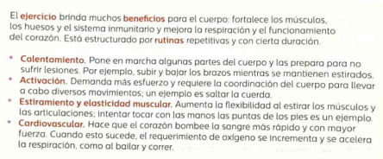

**Actividad y Tipo de organización: Individual ( ) Equipo ( ) Grupal ( )**

* Realizaran la siguiente copia que se proporcionara en clase.

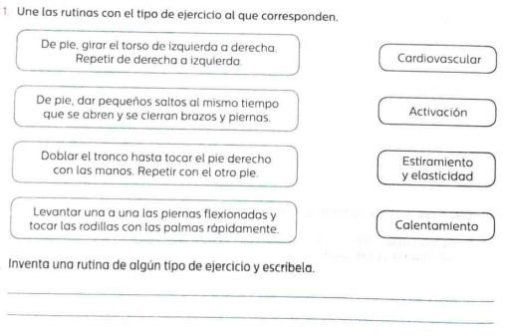

**17.- EVALUACIÓN: Autoevaluación ( ) Coevaluación (x) Heteroevaluación ( )**

* **ACTITUDINAL:** toma conciencia de la importancia que es mantenerte sano comiendo adecuadamente.
* **CONCEPTUAL:** identifica los beneficios de una dieta y de los aportes que tiene cada grupo alimenticio.
* **PROCEDIMENTAL:** aplica lo aprendido en los casos de las actividades.

**CUESTIONARIO: ¿Cómo es una rutina de ejercicio?**

**18.- TAREA: No hay tarea**

RG-PRI-02-03

VERSIÓN 6



Colegio “Villa de las Flores” S.C.

“Ofreciendo una formación integral para toda la vida”

www.cvf.edu.mx

**PLAN DE CLASE/NOTA TÉCNICA**

**NIVEL: PRIMARIA**

**1.- NOMBRE DEL PROFESOR:** Ortega Herver Cris Fernanda **GRADO:** 3º **GRUPO:** “A”

**2.- ASIGNATURA:** MATEMÀTICAS

**3.- TRIMESTRE:** SEGUNDO

**4.- SEMANA:** DEL 21 AL 25 DE NOVIEMBRE

* Jueves 24 de noviembre.

**5.- TIEMPO:** 50 min

**6.- TEMA:** orden de números fraccionarios

**7.- PROPÓSITOS:** lee, escribe y ordena números naturales de cualquier cantidad de cifras, fracciones y números decimales.

**8.- COMPETENCIA:** Resuelve problemas. Que impliquen leer, escribir y comparar números decimales, explicitando los criterios de comparación.

**9.- APRENDIZAJE ESPERADO:** resuelve problemas que implican multiplicar o dividir números fraccionarios o decimales con números naturales.

**10.- CONTENIDOS:** Determinación de múltiplos y divisores de números naturales. Análisis de regularidades al obtener los múltiplos de dos, tres y cinco • Determinación de divisores o múltiplos comunes a varios números. Identificación, en casos sencillos, del mínimo común múltiplo y el máximo común divisor

**11.- RECURSOS:** Libro sm, nota técnica en plataforma.

**12.- MATERIALES:** lápiz y cuaderno.

**13.- IMPLEMENTACIÓN DE ACCIONES DEL P.E.M.C.**

**14.- INICIO:** trabajaremos con el libro de matemáticas sm en las páginas 36 y 37, iniciaremos con el recuadro introductorio del tema.

**15.- DESARROLLO:** para dar entrada a las actividades del libro repasaremos como ubicar las fracciones en la recta; para eso nos apoyaremos del apunte de la clase del día 8 de noviembre.

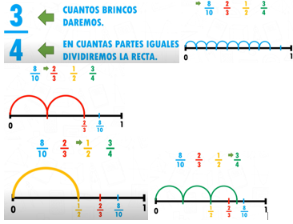

**16.- CIERRE: realizaremos un ejercicio que se copara en el cuaderno.**

**Actividad y Tipo de organización: Individual (x) Equipo (x) Grupal ()**

Trabajremos con las actividades del libro de las pàginas ya mencionadas, para estas actividades ocuparan una regla.

* Representa las fracciones en la recta numérica.
* Escribe mayor o menor que según corresponde.
* Ordena las fracciones de menor a mayor.
* Escribe en el recuadro la fracción que corresponde a la parte con color.
* Representa las fracciones en la recta numérica.
* Escribe las fracciones de mayor a menor.
* Cálculo mental.

Actividades de las páginas 38 – 39

* Representa los números decimales en la recta.
* Anota en orden ascendente las cantidades de dinero en cada bolsa.
* Escribe debajo de cada niño los números 1 al 5 según su altura.
* Escribe en los recuadros la hora que se está mostrando.
* Escribe > o < según corresponda.

**17.- EVALUACIÓN: Autoevaluación () Coevaluación (x) Heteroevaluación ()**

Se evaluara de forma individual y al finalizar compartiremos respuestas para poder disipar dudas.

* **ACTITUDINAL:** participación activa en clase y respetuosa.
* **CONCEPTUAL:** entiende el algoritmo que se utiliza para resolver los ejercicios. .
* **PROCEDIMENTAL:** realiza las avtividades sin dificultad y con ayuda del docente.

**CUESTIONARIO: resuelve el siguiente ejercicio.**

**18.- TAREA:** realizar la ficha 5 de matemáticas.

RG-PRI-02-03

VERSIÓN 6



Colegio “Villa de las Flores” S.C.

“Ofreciendo una formación integral para toda la vida”

www.cvf.edu.mx

**PLAN DE CLASE/NOTA TÉCNICA**

**NIVEL: PRIMARIA**

**1.- NOMBRE DEL PROFESOR: ORTEGA HERVER CRIS FERNANDA GRADO: 6º GRUPO: “A”**

**2.- ASIGNATURA:** HISTORIA

**3.- TRIMESTRE:** SEGUNDO

**4.- SEMANA:** DEL 21 AL 25 DE NOV.

* Jueves 24 de noviembre

**5.- TIEMPO:** 50 MIN

**6.- TEMA:** Panorama del periodo (bloque III)

* Las civilizaciones mesoamericanas

**7.- PROPÓSITOS:** Establezcan relaciones de secuencia, cambio y multicausalidad para ubicar temporal y espacialmente los principales hechos y procesos históricos del lugar donde viven, del país y del mundo.

**8.- COMPETENCIA:** Comprensión del tiempo y del espacio históricos • Manejo de información histórica • Formación de una conciencia histórica para la convivencia.

**9.- APRENDIZAJE ESPERADO:** Reconoce la importancia del espacio geográfico para el desarrollo de las culturas mesoamericanas e identifica las características de los periodos.

**10.- CONTENIDOS:** El mundo antiguo, hoy.

**11.- RECURSOS: proyector, computadora.**

**12.- MATERIALES: libro de historia y cuaderno.**

**13.- IMPLEMENTACIÓN DE ACCIONES DEL P.E.M.C.**

**14.- INICIO:** iniciaremos con la lectura del libro de historia en las páginas 56 - 62 con el tema de “Panorama del periodo” y “Mesoamérica espacio cultural” y subrayaremos lo más importante.

**15.- DESARROLLO:** en el cuaderno colocaremos fecha, título y el aprendizaje esperado: **Reconoce la importancia del espacio geográfico para el desarrollo de las culturas mesoamericanas e identifica las características de los periodos**.

**16.- CIERRE:** realizaremos el siguiente resumen con base a la lectura.

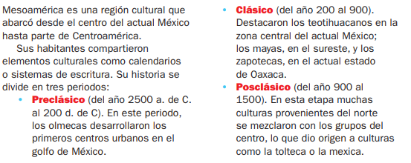

**Actividad y Tipo de organización: Individual (x) Equipo ( ) Grupal ( )**

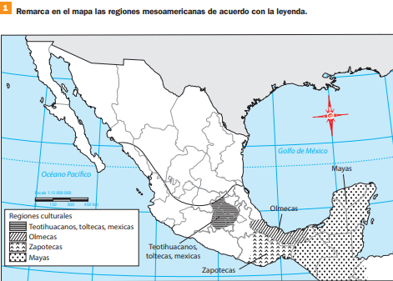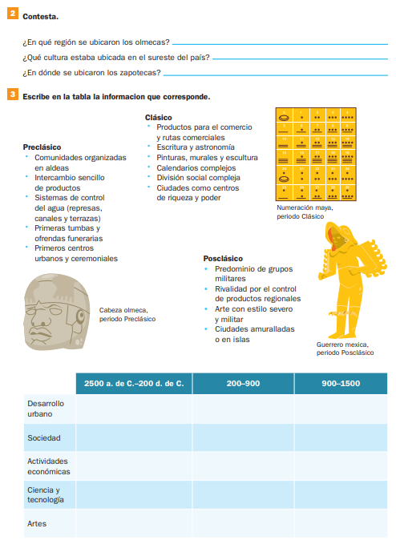

**17.- EVALUACIÓN: Autoevaluación ( ) Coevaluación (x) Heteroevaluación ( )**

* **ACTITUDINAL:** comparte los conocimientos previos con la clase.
* **CONCEPTUAL:** reconoce los rasgos más importantes de la cultura mesoamericana.
* **PROCEDIMENTAL:** realiza su actividad con apoyo de los materiales brindados.

**CUESTIONARIO:**

**18.- TAREA: No hay tarea**

RG-PRI-02-03

VERSIÓN 6



Colegio “Villa de las Flores” S.C.

“Ofreciendo una formación integral para toda la vida”

www.cvf.edu.mx

**PLAN DE CLASE/NOTA TÉCNICA**

**NIVEL: PRIMARIA**

**1.- NOMBRE DEL PROFESOR: ORTEGA HERVER CRIS FERNANDA GRADO: 6º GRUPO: “A”**

**2.- ASIGNATURA:** CIENCIAS NATURALES

**3.- TRIMESTRE:** SEGUNDO

**4.- SEMANA:** DEL 21 AL 25 DE NOVIEMBRE

* Jueves 24 de noviembre.

**5.- TIEMPO:** 50 MIN

**6.- TEMA: me responsabilizo de mi cuerpo**

**7.- PROPÓSITOS:** Participen en el mejoramiento de su calidad de vida a partir de la toma de decisiones orientadas a la promoción de la salud y el cuidado ambiental, con base en el consumo sustentable.

**8.- COMPETENCIA:** Comprensión de fenómenos y procesos naturales desde la perspectiva científica • Toma de decisiones informadas para el cuidado del ambiente y la promoción de la salud orientadas a la cultura de la prevención • Comprensión de los alcances y limitaciones de la ciencia y del desarrollo tecnológico en diversos contextos.

**9.- APRENDIZAJE ESPERADO:** Describe cómo los progenitores heredan características a sus descendientes en el proceso de la reproducción.

**10.- CONTENIDOS:** Evidencias de la transmisión de características heredadas de padres y madres a hijas e hijos: complexión, color y forma de ojos, tipo de cabello, tono de piel.

**11.- RECURSOS: libro de ciencias naturales, guía Santillana.**

**12.- MATERIALES: libro, copias, cuaderno, lápiz, colores.**

**13.- IMPLEMENTACIÓN DE ACCIONES DEL P.E.M.C.**

**14.- INICIO:** comenzaremos con la lectura del libro de la página de la 35 a la 49, realizaremos el siguiente resumen. Iniciando por colocar fecha, título y aprendizaje esperado: **Argumenta en favor de la detección oportuna de cáncer de mama y las conductas sexuales responsables que inciden en su salud: prevención de embarazos e infecciones de transmisión sexual (ITS), como el virus de inmunodeficiencia humana (VIH).**

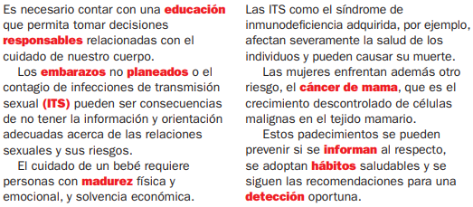

**15.- DESARROLLO:** responderemos las páginas del libro de ciencias naturales.

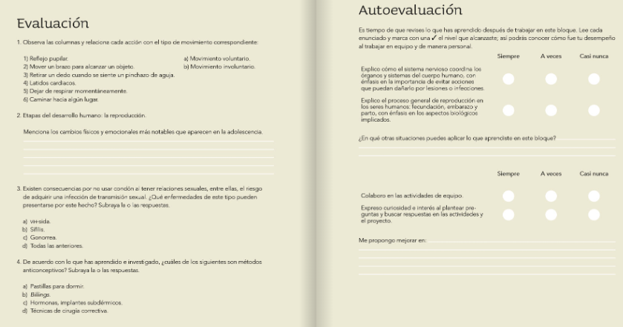

**16.- CIERRE:** platicaremos acerca del proyecto que nos propone el libro para que se pueda trabajar la siguiente clase. (Realización de un cartel)

**Actividad y Tipo de organización: Individual (x) Equipo ( ) Grupal ( )**

Resolverán los siguientes ejercicios que se les proporcionaran en copias.

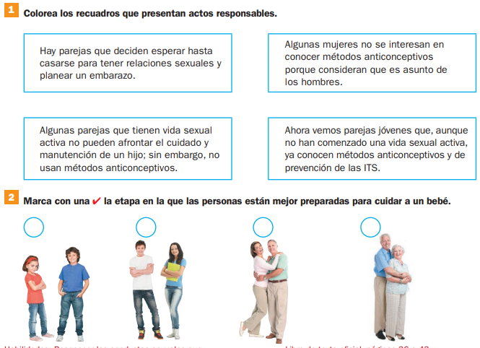

**17.- EVALUACIÓN: Autoevaluación ( ) Coevaluación (x) Heteroevaluación ( )**

* **ACTITUDINAL:** Toma conciencia de la etapas de desarrollo del ser humano.
* **CONCEPTUAL:** identifica etapa y entiende los procesos que conlleva cada una.
* **PROCEDIMENTAL:** realiza de manera correcta sus actividades con la información brindada en clase.

**CUESTIONARIO:** ¿Qué es la genética? ¿En dónde se encuentra guardada nuestra información genética?

**18.- TAREA: traer una cartulina y material por equipo para el jueves 24 de noviembre**